Opis projekta

Projekat služi za rezervaciju događaja u izabranoj sali. Na samom početku projekta možemo da izaberemo jednu od dve ponuđene sale kao što je prikazano na slici.

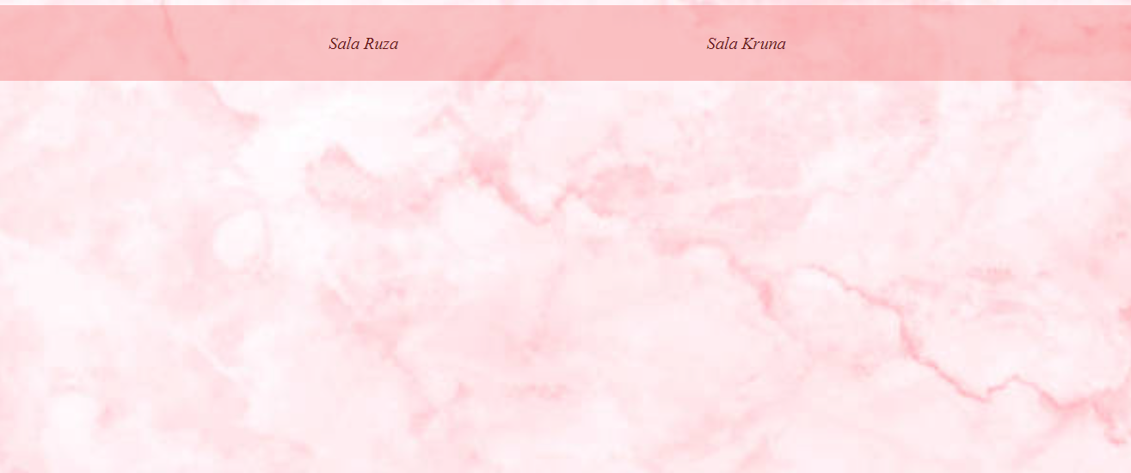

Nakon toga može da se vrši rezervacija sale za neki dogadjaj ili da se vidi koje je sve događaje rezervisao određeni klijent.

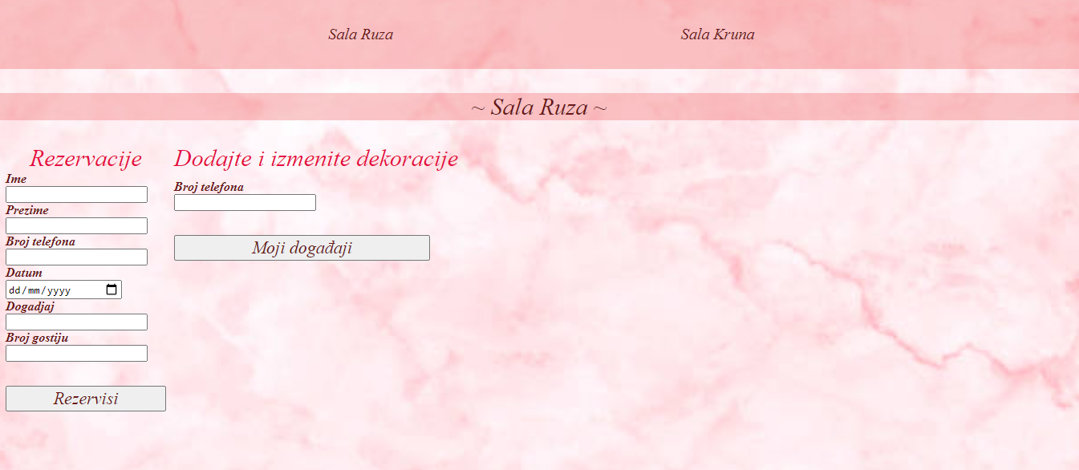

Kada se vrši rezervacija sale morra se proveravati da li je za taj datum sala već zauzeta i da li je izabran datum u prošlosti. Pored provere datuma moramo proveriti i da li sala može da primi odabrani broj gostiju kao i to da je upisan validni broj telefona, ime i prezime.

Kada vidimo koje događaje je rezervisao klijent sa odredjenim brojem telefona može da se izvrši dodavanje dekoracija za izabrani događaj ,da se uredi spisak zvanica ili da se otkaže događaj.

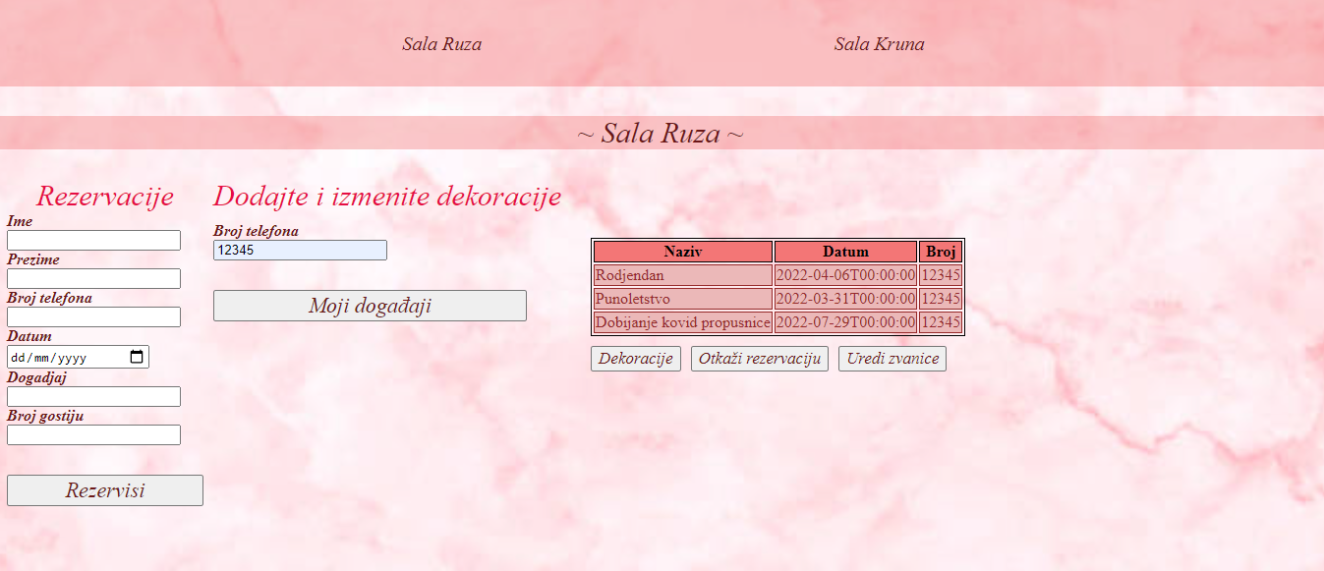

Ako izaberemo da se vrši dodavanje i izmena dekoracija može da se pogleda trenutna lista dekoracija za taj događaj , doda odredjeni tip dekoracije i njegova kolicina, izbriše ili izmeni odabrana dekoracija iz liste.

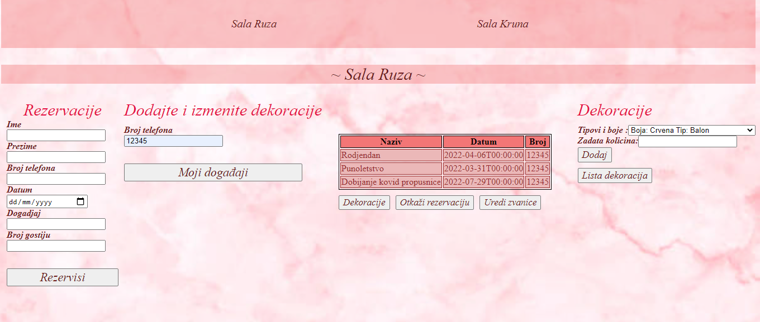

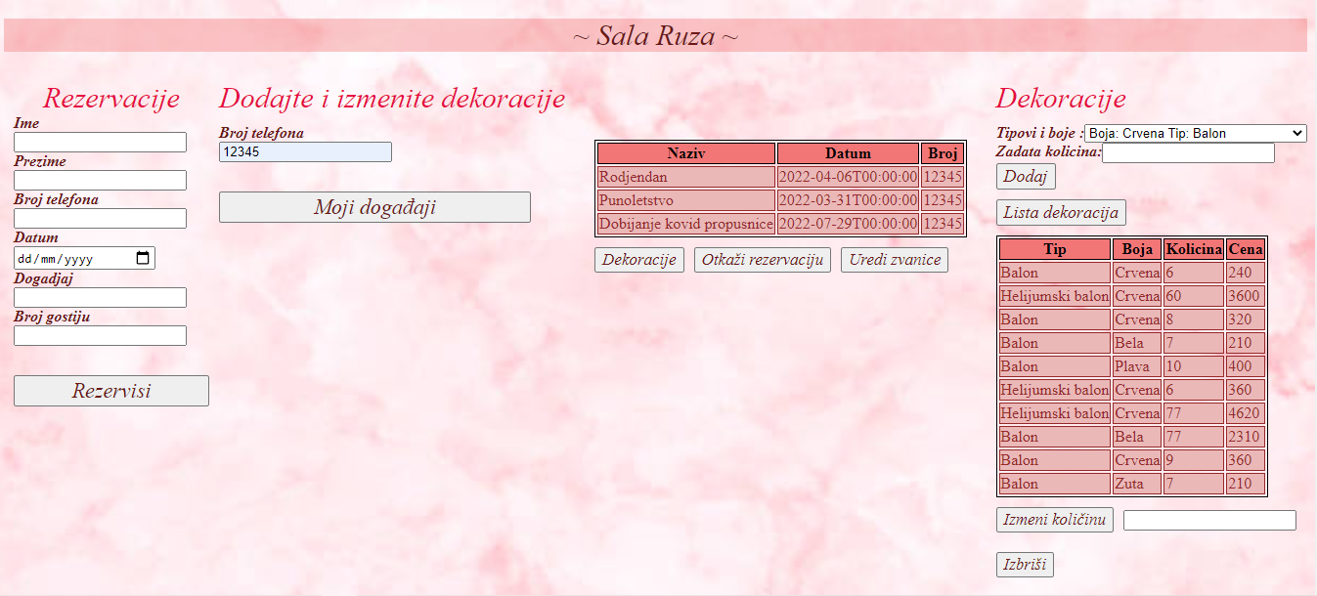

Nakon bilo koje izmene lista dekoracija se aržurira.

Ako izaberemo opciju „Uredi zvanice“ možemo da dodamo listu gostiju pozvanih na događaj i da proverimo ko je sve došao kada se dogadjaj održao. U polju ime i prezime dodajemo ime i preime gosta. Ako se kojim slučajem desi da postoje dva gosta sa istim imenom treba se dodati nadimak nakon imena.

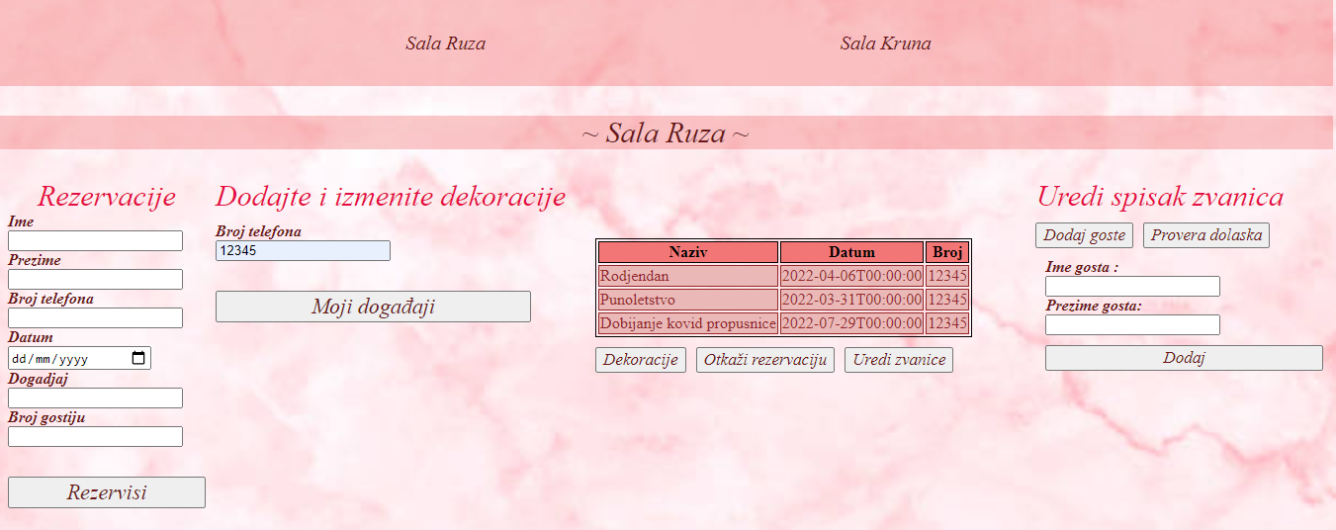

Kada se događaj dešava treba urediti spisak ljudi koji je došao tako sto se klikne na polje u tabeli gde pise ime i prezime osobe koja je ušla u salu i nakon toga klikne na dugme „Došao“ i tada će pozeleniti njegovo ime u tabeli i polje došao će biti true.

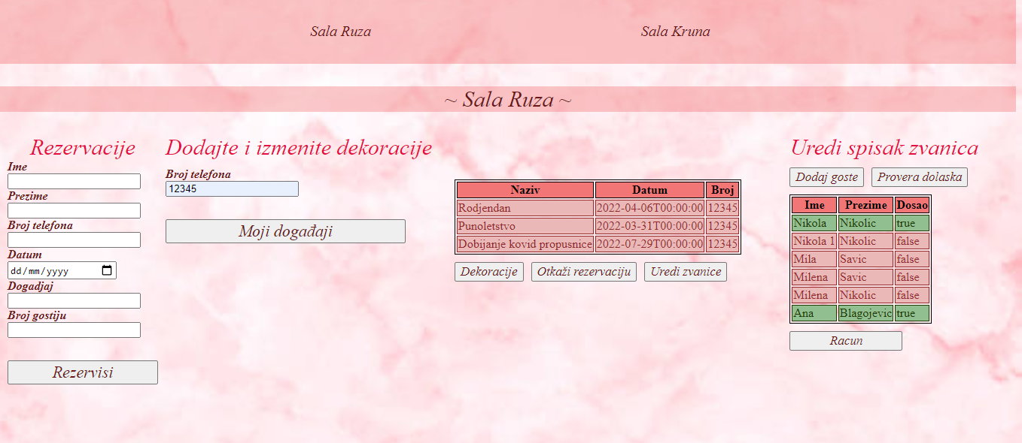

Kada se događaj završi treba da se sračuna cena po mestu i cena za dekoraciju i to se prikazuje nakon klika na dugme „Račun“.

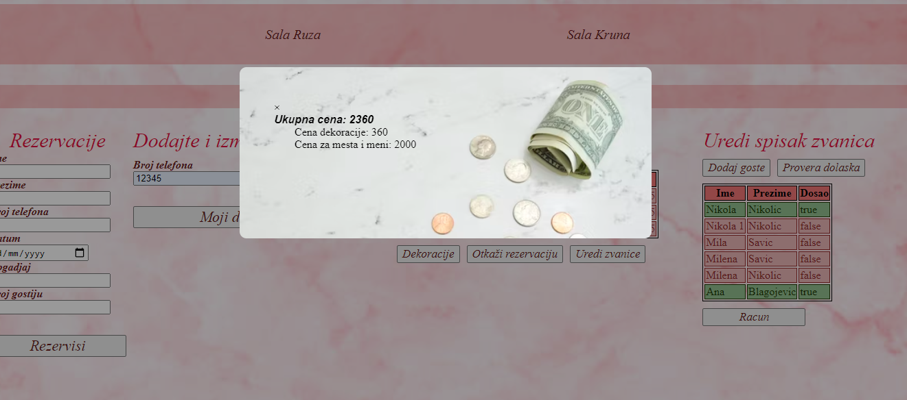

Student: Marija Cvetković 18039